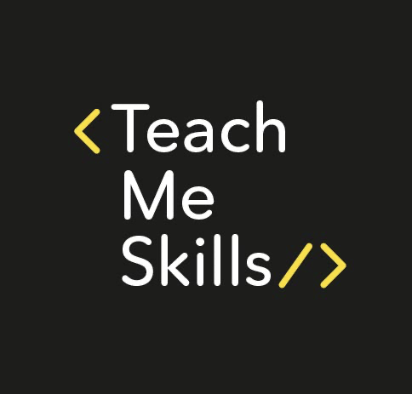

**Тест-план по сайту https://markformelle.by/**

**Выполнила:**

Дудко Екатерина Сергеевна

**Группа:**

QAM10

**Содержание**

Введение 3

Требование к тестированию 3

Стратегия тестирования 3

Способы тестирования 4

План работы 4

Риски 4

Команда тестировщиков 4

Окончательный результат 5

# 

# **Введение**

**Цель:** Целью данного плана тестирования является описание тестирования сайта <https://markformelle.by/>. Документ предназначен для лучшего понимания запланированной работы.

**О продукте:** Mark Formelle — группа компаний, один из ведущих белорусских производителей женского, мужского и детского белья и одежды из [трикотажа](https://ru.wikipedia.org/wiki/%D0%A2%D1%80%D0%B8%D0%BA%D0%BE%D1%82%D0%B0%D0%B6). Под брендом MF ежегодно выпускается свыше 26 млн изделий.

**Область применения:** Целью тестирования является проверка определенных модулей. Финальные результаты будут содержать:

1. Отчет о результатах тестирования
2. Баг-репорт
3. Тест-кейс

Тестирование будет проводиться вручную методом черного ящика.

# **Требование к тестированию**

Тестирование сайта <https://markformelle.by/> даст информацию о том, как устроены выбранные модули.

# **Стратегия тестирования**

В результате тестирования будут проведены функциональные виды тестов. Тест-кейсы будут прописаны в Qase iO. Баги, найденные на сайте будут добавлены в систему Jira. Процесс тестирования будет в свободной форме, так как нет строгой спецификации.

Будет проведено 4 этапа тестирования:

1. Анализ проекта, создание Mind Map и тест-плана
2. Выполнение тест-кейсов, поиск багов
3. Занесение багов в Jira
4. Написание отчета по тестированию

Выбранное устройство для тестирования (ПК):

MacBook Air M2, 2022 г.

Версия Chrome:

113.0.5672.63

# **Способы тестирования**

В данном проекте было проведено функциональное тестирование и тестирование пользовательского интерфейса.

# **План работы**

| Задача | Продолжительность | Дата начала | Дата завершения |
| --- | --- | --- | --- |
| Создание плана тестирования | 5 часов | 27.07.2023 | 28.07.2023 |
| Создание тест-кейсов | 5 часов | 28.07.2023 | 29.07.2023 |
| Запуск тестов | 6 часов | 29.07.2023 | 30.07.2023 |
| Анализ тестов | 6 часов | 01.08.2023 | 02.08.2023 |
| Вывод | 1 час | 04.08.2023 | 04.08.2023 |

# **Риски**

К рискам в данном проекте мы можем отнести:

1. Нехватка ресурсов и времени
2. Недостаточное погружение в продукт и предметную область
3. Ошибки в работе сайта
4. Нет документации

# **Команда тестировщиков**

Над проектом также работали: Салякина Алёна Игоревна, Кабак Анна Александровна

# **Окончательный результат**

Тестирование проводилось на MacBook Air M2, 2022 г., версия Chrome 113.0.5672.63. Были выполнены проверки по страницам сайта <https://markformelle.by/>: Content(часть), Footer, Header. Вид тестирования: Функциональный. Количество чек-листов: 17, количество тест-кейсов: 97, количество багов: 3.

Процентное соотношение багов, к общему количеству проверок составляет: 3.093%

За время работы над проектом, я ознакомилась и протестировала сайт <https://markformelle.by/>. Во время тестов, критических багов не было обнаружено, но сайт требует доработки для выхода в релиз. Баги, найденные на сайте, добавлены в программу Jira.